Anlage II.36 Fachspezifische Bestimmungen – Studienfach „Religionswissenschaft“
I. Fachspezifische Studienziele
Das Studium der Religionswissenschaft im Zwei-Fächer-Bachelor-Studiengang vermittelt religionsgeschichtliche Überblicks- und Detailkenntnisse, die durch systematische (vergleichende, theoretisch-analytische und terminologische) Zugänge zur Welt der Religionen zusammengebunden werden. Die speziellen religionshistorischen Angebote der Abt. Religionswissenschaft bieten zusätzliche Schwerpunkte in Bereichen, die von den Importmöglichkeiten anderer Fächer nicht in dieser Form abgedeckt werden: z.B. Orientierung im Spektrum neuer Religionen bzw. neureligiöser Bewegungen und Spiritualitätsdiskurse, ostasiatische Religionen, mesoamerikanische Religion (Azteken), Europäische Religionsgeschichte (u. ä.). Auf diese Weise können in der dreijährigen Ausbildung solide, repräsentative Überblickskenntnisse garantiert werden und zugleich Freiräume für persönliche Schwerpunktbildungen reserviert werden.
Die Berufsmöglichkeiten für BA-Absolventen sind im Einzelnen stark von der jeweils gewählten Fächerkombination abhängig. Religionswissenschaft empfiehlt sich einerseits als hervorragende Ergänzung für kulturwissenschaftliche Studienfächer wie Indologie, Arabistik, Kulturanthropologie, Ethnologie und diverse philologische Einzeldisziplinen mit einem inhärentem Bezug auf Religionen, da viele systematische Fragestellungen, die in den Einzelwissenschaften anhand des Primärmaterials auftauchen, von der Religionswissenschaft in einer interkulturellen Perspektive neu verhandelt und terminologisch untersucht werden. Der Asien- und Gegenwartsfokus der Göttinger Religionswissenschaft bietet zusammen mit den z.B. islamkundlichen Importen ein solides, gegenwartrelevantes Ausbildungsprofil, das für Berufsfelder in der öffentlichen Wahrnehmung von – und Auseinandersetzung mit – Interkulturalität, Migration, Integrationsfragen und pluralen Ausprägungen der religiösen Gegenwartskultur prädestiniert (z.B. Tätigkeit in Ämtern für Ausländer- und Integrationsarbeit, Jugendarbeit, Erwachsenenbildung, Weltanschauungsreferate etc.).
Aber auch für die akademische Weiterqualifizierung auf der MA-Ebene stellt das BA-Fach Religionswissenschaft eine solide Basis bereit: Die stärker systematisch orientierten Ausbildungsangebote des MA-Fachs Religionswissenschaft knüpfen hier wieder unmittelbar an. Vereinfacht lässt sich die Verzahnung zwischen BA und MA als (a) systematische Klammer im ersten BA-Studienjahr darstellen, auf die dann (b) vorwiegend religionshistorisch ausgerichtete Detailkenntnisse in den beiden weiteren BA-Studienjahren folgen, während in der MA-Phase die systematische Klammer wieder geschlossen wird und persönliche Schwerpunktbildungen weiter vertieft werden können.
II. Studienverlauf
Das 1. Studienjahr ist vorwiegend durch die beiden religionswissenschaftliche Basismodule gestaltet, die religionshistorische und religionssystematische Grundkompetenzen vermitteln. In Ergänzung dazu findet eine zweisemestrige Einführung in Theorien und Methoden der Kulturwissenschaft und Kulturanthropologie (Import) statt, die dem modernen Selbstverständnis der Religionswissenschaft als Kulturwissenschaft Rechnung trägt.
Das 2. und 3. Studienjahr bestehen insgesamt
(a) zu einem Viertel aus den beiden religionswissenschaftlichen Aufbaumodulen, in denen wichtige systematisch-religionswissenschaftliche und weitergehende historisch-empirische Kenntnisse vermittelt werden. Beide Module dienen der fachwissenschaftlichen Begleitung und Ausbildung.
(b) Darüber hinaus wird die religionswissenschaftliche Ausbildung in diesen beiden BA-Jahren mit bis zu drei Vierteln durch religionsbezogene Lehrimporte aus benachbarten Disziplinen ausgestaltet, die historisch oder empirisch in unterschiedliche kulturelle Religionstraditionen einführen (Importe aus Indologie, Iranistik, Islamwissenschaft, Kulturanthropologie, Judaistik, Christentum, Ostkirchenkunde). Auf diese Weise wird eine breite religionskundliche Ausbildung gesichert, gleichzeitig garantieren diese Importmodule ausreichend Flexibilität in der persönlichen Schwerpunktbildung.
III. Empfohlene Vorkenntnisse
Lektürefähigkeiten im Englischen oder weiteren wissenschaftsrelevanten Fremdsprachen sind empfehlenswert, können aber auch teilweise im Verlauf des Studiums als zusätzliche Schlüsselqualifikationen erworben werden.
IV. Modulübersicht
1. Kerncurriculum
Es müssen Module im Umfang von 66 C erfolgreich absolviert werden.
a. Pflichtmodule
Es müssen folgende fünf Pflichtmodule im Umfang von 36 C erfolgreich absolviert werden:
B.RelW.01 „Historisches Basismodul Religionsgeschichte“ (11 C / 5 SWS)
B.KAEE.101 „Grundlagen Kulturanthropologie und Kulturtheorie“ (5 C / 4 SWS)
B.RelW.03 „Systematisches Basismodul Religionswissenschaft“ (7 C / 4 SWS)
B.RelW.04 „Aufbaumodul Religionswissenschaft 1“ (6 C / 6 SWS)
B.RelW.05 „Aufbaumodul Religionswissenschaft 2“ (7 C / 6 SWS)
Das Modul B.RelW.01 ist Orientierungsmodul.

b. Wahlpflichtmodule
Es müssen Module aus nachfolgendem Angebot im Umfang von wenigstens 30 C erfolgreich absolviert werden:
B.Antik.5 (RelW) „Religionen des alten Orients“ (6 C / 4 SWS)
B.Ara.4+7 (RelW) „Grundlagen islamische Religion 1“ (6 C / 4 SWS)
B.Ara.3+8 (RelW) „Grundlagen islamische Religion 2“ (6 C / 4 SWS)
B.Eth.118 (RelW) „Religionsethnologische Fragen und Perspektiven“ (6 C / 2 SWS)
B.EvRel.01 (RelW) „Einführung in die Bibel“ (6 C / 6 SWS)
B.EvRel.02 (RelW) „Kirchengeschichte im Überblick“ (6 C / 4 SWS)
B.GLfChr.1 (RelW) „Geschichte und Literatur des frühen Christentums“ (6 C / 4 SWS)
B.Ind.32 (RelW) „Grundkonzeptionen indischer Religionen“ (6 C / 4 SWS)
B.Ira.3 (RelW) „Einführung in die iranischen Religionen“ (6 C / 4 SWS)
B.JudC.03 „Jüdische Literatur und Schriftauslegung“ (6 C / 4 SWS)
B.JudC.04 „Jüdische Kultur und Geschichte“ (6 C / 4 SWS)
B.OAW.MS.02 (RelW) „Grundkurs chinesische Religionen“ (6 C / 4 SWS)
B.RelW.06A „Aktuelle religionswissenschaftliche Themen A“ (6 C / 2 SWS)
B.RelW.06B „Aktuelle religionswissenschaftliche Themen B“ (6 C / 4 SWS)
B.TheoC.04 (RelW) „Christliche Kulturen des Orients“ (6 C / 4 SWS)
B.TheoC.05 (RelW) „Orthodoxe Kirchen“ (6 C / 4 SWS)
B.RelW.09 „Erweiterung religionsgeschichtlicher Kompetenzen“ (6 C / 4 SWS)
B.RelW.10 „Erweiterung religionswissenschaftlicher Kompetenzen“ (6 C / 4 SWS)
c. Weitere Bestimmungen
aa. Wird das Studienfach „Religionswissenschaft“ in Kombination mit den Studienfächern „Ethnologie“, „Kulturanthropologie/Europäische Ethnologie“ oder „Soziologie“ studiert, so tritt folgendes Modul an die Stelle des Pflichtmoduls B.KAEE.101:
B.RelW.02 „Religionskundliches Überblickswissen“ (5 C / 4 SWS)
bb. Wahlpflichtmodule nach Buchstabe b. können nur gewählt werden, soweit sie (oder ihre Bestandteile) nicht bereits Teil des Kerncurriculums des kombinierten Studienfaches sind.
2. Studienangebot in Profilen des Zwei-Fächer-Bachelor-Studiengangs
a. Fachwissenschaftliches Profil
Studierende des Studienfaches „Religionswissenschaft“ können zusätzlich zum Kerncurriculum das fachwissenschaftliche Profil studieren. Dazu müssen Module im Umfang von wenigstens 18 C nach Maßgabe der folgenden Bestimmungen erfolgreich absolviert werden:

aa. Es muss folgendes Modul im Umfang von 6 C erfolgreich absolviert werden:
B.RelW.08 „Vertiefungsmodul Religionswissenschaft“ (6 C / 2 SWS)
bb. Es müssen weitere 12 C aus Modulen einer klassischen religionserschließenden Philologie (Sanskrit, Pali, Nahuatl, Arabisch, Latein, Griechisch, Hebräisch o.ä.) erworben werden. Werden entsprechende Kenntnisse bereits im Rahmen des kombinierten Studienfaches erworben, können auch weitere zwei Wahlpflichtmodule nach Nr. 1 Buchstabe b absolviert werden.
b. Berufsfeldbezogenes Profil
Studierende anderer Studienfächer können ein Modulpaket „Religionswissenschaft“ innerhalb des berufsfeldbezogenen Profils absolvieren. Dazu müssen folgende drei Module im Umfang von 18 C erfolgreich absolviert werden:
B.RelW.01a „Kleines Basismodul Religionswissenschaft“ (6 C / 5 SWS)
B.RelW.04 „Aufbaumodul Religionswissenschaft 1“ (6 C / 6 SWS)
B.RelW.08 „Vertiefungsmodul Religionswissenschaft“ (6 C / 2 SWS)
3. Studienangebot im Bereich Schlüsselkompetenzen
Durch Absolvierung des Moduls B.RelW.01 werden 2 C im Bereich Schlüsselkompetenzen integrativ erworben. – Ferner bestehen folgenden Angebote (über die jeweilige Verfügbarkeit informiert das aktuelle Vorlesungsverzeichnis):
a. Es können von Studierenden der Philosophischen Fakultät und der Modulpakete „Religionswissenschaft“ folgende Module aus der Religionswissenschaft im Bereich Schlüsselkompetenzen absolviert werden:
SK.RelW.01 „Sprachen und Methoden“ (3 C / 2 SWS)
SK.RelW.02 „Theoriebildung“ (3 C / 2 SWS)
SK.RelW.03 „Interdisziplinäre Perspektiven“ (3 C / 2 SWS)
SK.RelW.05 „Religionswissenschaftliches Berufspraktikum“ (10 C)
b. Es können von Studierenden anderer Studienfächer der Philosophischen Fakultät folgende Module aus der Religionswissenschaft im Bereich Schlüsselkompetenzen absolviert werden:
B.RelW.01 „Historisches Basismodul Religionsgeschichte“ (11 C / 5 SWS)
B.RelW.02 „Religionskundliches Überblickswissen“ (5 C / 4 SWS)
B.RelW.03 „Systematisches Basismodul Religionswissenschaft“ (7 C / 4 SWS)

4. Modulpaket „Religionswissenschaft“ im Umfang von 42 C
(belegbar ausschließlich im Rahmen eines anderen geeigneten Bachelor-Studiengangs)
Religionswissenschaft kann als Modulpaket (außerfachlicher Kompetenzbereich) in anderen geeigneten Bachelor-Studiengängen studiert werden. Dazu müssen 42 C nach Maßgabe der folgenden Bestimmungen erworben werden:
a. Es müssen folgende drei Module im Umfang von 24 C erfolgreich absolviert werden:
B.RelW.01 „Historisches Basismodul Religionsgeschichte“ (11 C / 5 SWS)
B.RelW.03 „Systematisches Basismodul“ (7 C / 4 SWS)
B.RelW.04 „Aufbaumodul Religionswissenschaft 1“ (6 C / 6 SWS)
b. Es müssen Module aus folgendem Angebot im Umfang von wenigstens 18 C erfolgreich absolviert werden:
B.Antik.5 (RelW) „Religionen des alten Orients“ (6 C / 2 SWS)
B.Ara.4+7 (RelW) „Grundlagen islamische Religion 1“ (6 C / 4 SWS)
B.Ara.3+8 (RelW) „Grundlagen islamische Religion 2“ (6 C / 4 SWS)
B.Eth.118 (RelW) „Religionsethnologische Fragen und Perspektiven“ (6 C / 2 SWS)
B.EvRel.01 (RelW) „Einführung in die Bibel“ (6 C / 6 SWS)
B.EvRel.02 (RelW) „Kirchengeschichte im Überblick“ (6 C / 4 SWS)
GLfChr.1 (RelW) „Geschichte und Literatur des frühen Christentums“ (6 C / 4 SWS)
B.Ind.32 (RelW) „Grundkonzeptionen indischer Religionen“ (6 C / 4 SWS)
B.Ira.3 (RelW) „Einführung in die iranischen Religionen“ (6 C / 4 SWS)
B.JudC.03 „Jüdische Literatur und Schriftauslegung“ (6 C / 4 SWS)
B.JudC.04 „Jüdische Kultur und Geschichte“ (6 C / 4 SWS)
B.RelW.06A „Aktuelle religionswissenschaftliche Themen A“ (6 C / 2 SWS)
B.RelW.06B „Aktuelle religionswissenschaftliche Themen B“ (6 C / 4 SWS)
B.OAW.MS.02 (RelW) „Grundkurs chinesische Religionen“ (6 C / 4 SWS)
B.RelW.09 „Erweiterung religionsgeschichtlicher Kompetenzen“ (6 C / 4 SWS)
B.RelW.10 „Erweiterung religionswissenschaftlicher Kompetenzen“ (6 C / 4 SWS)
B.TheoC.04 (RelW) „Christliche Kulturen des Orients“ (6 C / 4 SWS)
B.TheoC.05 (RelW) „Orthodoxe Kirchen“ (6 C / 4 SWS)
Das Modul B.Eth.118 (RelW) kann von Studierenden des Bachelor-Studiengangs „Ethnologie“ nicht absolviert werden.
V. Beleg-Empfehlungen für den Bereich Schlüsselkompetenzen
Die Auswahl von Schlüsselkompetenzen sollte sich u. a. an sinnvollen Zusatzqualifikationen für die angestrebten Berufsperspektiven orientierten. Je nach verfügbaren Lehrangeboten werden neben den allgemeinen SK-Angeboten der Universität auch von der Abteilung Religionswissenschaft selbst einzelne Angebote realisiert, die gemäß den oben angeführten SK-Wahlmodulen belegt werden können (hier ist darauf zu achten, dass die einzelnen Schlüsselkompetenz-Module SK.RelW.01–03, die von Studierenden der Religionswissenschaft bereits im BA belegt wurden, auf der MA-Ebene nicht noch einmal belegt werden können).
VI. Studium im Ausland
Studienerfahrungen im Ausland sind für das Fach Religionswissenschaft durchaus empfehlenswert, ihre Realisierung hängt jedoch u. a. auch von der fachlichen Kompetenz und Leistungsbereitschaft der Studierenden ab. Für die Durchführung von Auslandsstudienaufenthalten während der Bachelor-Phase sind meistens zusätzliche Vorarbeiten und Studienvorleistungen notwendig (um spätere Modulkonflikte zu vermeiden), die erfahrungsgemäß zu einer größeren Arbeitsbelastung in den Semestern vor und nach dem Auslandsaufenthalt führen. Geplante Auslandsstudienaufenthalte sollten daher vorab mit der Fachstudienberatung abgestimmt werden.

VII. Exemplarische Studienverlaufspläne
1. Aufbau und Gliederung des Fachstudiums sowie des Fachwissenschaftlichen Profils
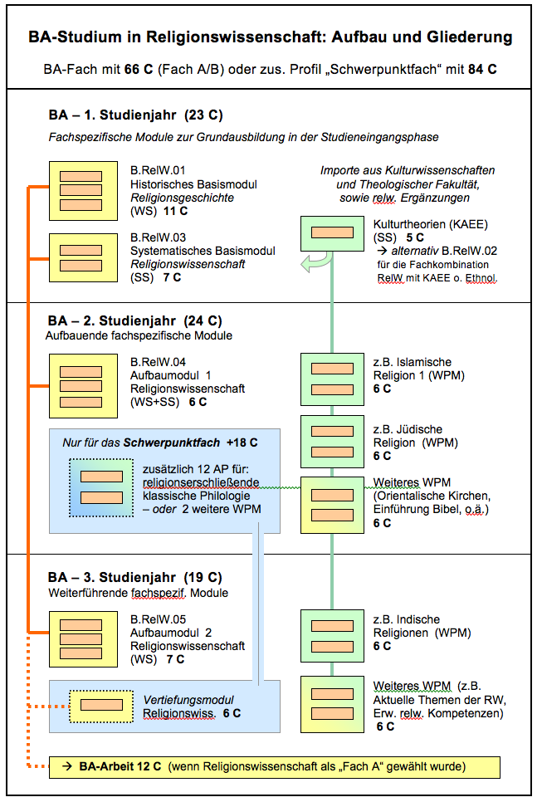

2. Modulpaket im Umfang von 18 C (Berufsfeldbezogenes Profil)
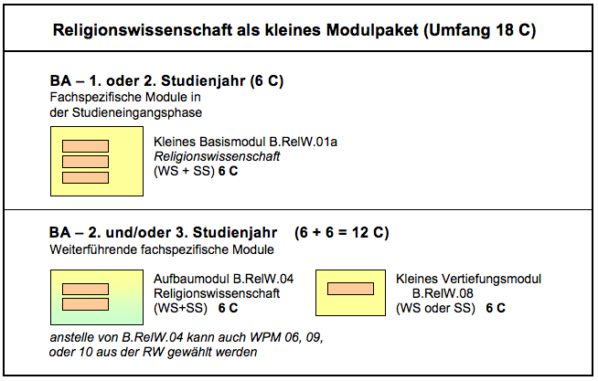

3. Studienfach „Religionswissenschaft“ in Kombination mit Studienfach „Indologie“ (mit Fachwissenschaftlichem Profil)
Sem.  Σ C* | BA-Fach „Religionswissenschaft“ (66 C) |  |  | BA-Fach „Indologie“ (66 C) |  |  |  | Fachwiss. Profil Indologie (18 C) | Schlüsselkompetenzen (18 C)
Sem.  Σ C* | Modul | Modul |  | Modul |  | Modul |  | Modul | Modul
1.  Σ 29 C | B.RelW.01  „Historisches Basismodul Religionsgeschichte“  (Orientierungsmodul)  11 C |  | B.Ara.4+7 (RelW)  „Grundlagen islamische  Religion 1“  (Wahlpflicht)  6 C | B.Ind.31  „Einführung in die Indologie“  (Orientierungsmodul)  9 C |  | B.Ind.41  „Sanskrit“  (Orientierungsmodul)  12 C |  |  | 2 C (integriert in B.RelW.01)
SK.RelW.01
„Sprachen und Methoden““
3 C
2.  Σ 32 C | B.RelW.03  „Systematisches Basismodul Religionswissenschaft“  (Pflicht)  7 C | B.KAEE.101  „Grundlagen Kulturanthropologie und Kulturtheorie“  (Pflicht)  5 C |  |  |  |  |  |  | B.KBA.SK5  „Methoden der Bildanalyse“ 3 C
SK.RelW.02
Theoriebildung
3 C
3.  Σ 30 C | B.RelW.04  „Aufbaumodul Religionswissenschaft 1“  (Pflicht)  6 C | B.JudC.03  „Judentum“  (Wahlpflicht)  6 C |  | B.Ind.32  „Indien und seine Religionen“  (Pflicht)  9 C | B.Ind.33  „Indien: Land und Kultur“ (Pflicht)  10 C) |  | B.Ind.42a  „Sanskrit-Lektüre“  (Wahlpflicht)  8 C | B.Ind.51  „Hindi“  (Wahlpflicht)  12 C
4.  Σ 31 C |  | B.TheoC.05 (RelW)  „Orthodoxe Kirchen“  (Wahlpflicht)  6 C
5.  Σ 28 C | B.RelW.05  „Aufbaumodul Religionswissenschaft 2“  (Pflicht)  7 C | B.TheoC.04 (RelW)  „Christliche Kulturen des Orients“  (Wahlpflicht)  6 C | B.Ara.3+8 (RelW)  „Grundlagen islamische  Religion 2“  (Wahlpflicht)  6 C |  |  | B.Ind.37  „Indische Kunstgeschichte“  (Pflicht)  6 C |  | B.Ind.52b  „Hindi-Sprech- und Lesekompetenz“  (Wahlpflicht)  6 C
6.  Σ 30 C | BA-Arbeit  12 C |  |  | B.Ind.38  „Indische Literaturgeschichte“  (Pflicht)  6 C |  | B.Ind.36  „Indische Zeitgeschichte“  (Pflicht)  6 C |  |  | SK.RelW.03  Interdisziplinäre Perspektiven  3 C
Σ 180 C | 66 C (+12 C) |  |  | 66 C |  |  |  | 18 C | 18 C
4. Studienfach „Religionswissenschaft“ (mit Fachwissenschaftlichem Profil) in Kombination mit Studienfach „Ethnologie“
Sem.  Σ C* | BA-Fach „Religionswissenschaft“ (66 C) |  |  | BA-Fach „Ethnologie“ (66 C) |  | Fachwiss. Profil RelW (18 C) | Schlüsselkompetenzen (18 C)
Sem.  Σ C* | Modul | Modul |  | Modul | Modul | Modul | Modul
1.  Σ 30 C | B.RelW.01  „Historisches Basismodul Religionsgeschichte“  (Orientierung)  11 C | B.RelW.02  „Ausweichmodul: Religionskundliches Überblickswissen“  (Pflicht)  5 C |  | B.Eth.101  Einführung in die Ethnologie: Grundbegriffe u. Fragestellungen  (Pflicht)  7 C | B.Eth.102  Sozial- und Wirtschaftsethnologie  (Pflicht)  7 C |  | 2 C  (integriert in B.RelW.01)
2.  Σ 31 C | B.RelW.03  „Systematisches Basismodul Religionswissenschaft“  (Pflicht)  7 C |  | B.TheoC.05 (RelW)  „Orthodoxe Kirchen“  (Wahlpflicht)  6 C | B.Eth.103  Grundlegende ethnologische Methoden  (Pflicht)  9 C |  |  | B.Eth.223  Erschließung ethnologischer Quellen  4 C
B.RelW.SQ1
Sprachen / Methoden
3 C
3.  Σ 31 C | B.RelW.04  „Aufbaumodul Religionswissenschaft 1“  (Pflicht)  6 C | B.JudC.03  „Judentum“  (Wahlpflicht)  6 C |  | B.Eth.106  Spezielle ethnologische Methoden  (Pflicht)  6 C | B.Eth.114  Regionale und systematische Ethnologie  (Pflicht)  12 C | B.Ind.41  „Sanskrit“  (Wahlpflicht)  12 C | B.RelW.SQ3  Interdisziplinäre Perspektiven  3 C
4.  Σ 27 C |  | B.Relw.09  Erweiterung religionsgeschichtlicher Kompetenzen (Wahlpflicht)  6 C |  |  |  | B.Ind.41  „Sanskrit“  (Wahlpflicht)  12 C | B.Eth.221  Vertiefung: Wissenschaftsgeschichte, Theorie und Methodik der Ethnologie  6 C
5.  Σ 32 C | B.RelW.05  „Aufbaumodul Religionswissenschaft 2“  (Pflicht)  7 C | B.TheoC.04 (RelW)  „Christliche Kulturen des Orients“  (Wahlpflicht)  6 C | B.Ara.3+8 (RelW)  „Grundlagen islamische  Religion 1“  (Wahlpflicht)  6 C | B.Eth.109  Sprachkurs Schwerpunktregionen  8 C | B.Eth.115  Ethnologische Praxis:  Forschungsübung  (Wahlpflicht)  8 C
6.  Σ 31 C | BA-Arbeit  12 C |  |  |  | B.Eth.108  Ethnologische Perspektiven auf Kultur, Religion, Politik und Gesellschaft  (Pflicht)  9 C | B.RelW.08  Vertiefungsmodul Religionswiss.  6 C
Σ 180 C | 66 C (+12 C) |  |  | 66 C |  | 18 C | →2 + 16C = 18 C

5. Modulpaket („außerethnologischer Kompetenzbereich“) im Bachelor-Studiengang „Ethnologie“
Sem.  Σ C* | BA-Nebenfach „Religionswissenschaft“ (42 C)
Sem.  Σ C* | Modul | Modul | Modul
1.  Σ 11 C | B.RelW.01  „Historisches Basismodul Religionsgeschichte“  (Orientierungsmodul)  11 C
2.  Σ 7 C | B.RelW.03  „Systematisches Basismodul Religionswissenschaft“  (Pflicht)  7 C
3.  Σ 9 C | B.RelW.04  „Aufbaumodul Religionswissenschaft 1“  (Pflicht)  6 C | B.Ara.4+7 (RelW)  „Grundlagen islamische  Religion 1“  (Wahlpflicht)  6 C | B.Ara.3+8 (RelW)  „Grundlagen islamische  Religion 2“  (Wahlpflicht)  6 C
4.
Σ 9 C
5.  Σ 6 C | B.Relw.09  Erweiterung religionsgeschichtlicher Kompetenzen (Wahlpflicht)  6 C
6.
Σ 0 C
Σ 42 C
6. Kleines Modulpaket „Religionswissenschaft“ (18 C) für das „Berufsfeldbezogene Profil“
Sem.  Σ C* | BA-Modulpaket (Berufsfeldbezogenes Profil) „Religionswissenschaft“ (18 C)
Sem.  Σ C* | Modul | Modul | Modul
1.  Σ 3 C | B.RelW.01a  „Kleines Basismodul  Religionswissenschaft “  (Pflicht)  6 C
2.
Σ 3 C
3.  Σ 3 C | B.RelW.04  „Aufbaumodul Religionswissenschaft 1“  (Pflicht)  6 C
4.
Σ 3 C
5.  Σ 6 C | B.RelW.08  Vertiefungsmodul  (Pflicht)  6 C
6.
Σ 0 C

Σ 18 C

